**Методические рекомендации по проведению единого профориентационного урока (классного часа)**

**«Урок профессионализма» для учащихся**

**общеобразовательных организаций Костромской области**

*Составители: Т.А. Липаева, канд. филос. наук, заведующий кафедрой развития профессионального образования ОГБОУ ДПО «Костромской областной институт развития образования»,*

*Т.В. Чернова, старший преподаватель кафедры развития профессионального образования ОГБОУ ДПО «Костромской областной институт развития образования»*

Данные методические рекомендации посвящены вопросам организации и проведения профориентационного урока (классного часа) «Урок профессионализма» для учащихся общеобразовательных организаций Костромской области.

Методические рекомендации адресованы классным руководителям, учителям общеобразовательных организаций, а также педагогическим работникам, занимающимся профориентационной работой в общеобразовательных организациях Костромской области.

Методические рекомендации составлены по материалам Методических рекомендаций по проведению классного часа «Урок профессионализма» для учащихся 6 – 11-х классов общеобразовательных организаций, разработанных Союзом «Агентство развития профессиональных сообществ и рабочих кадров «Молодые профессионалы (Ворлдскиллс Россия)» (2019 г.)

**Содержание**

1. Введение ………………………………………………………………………….3
2. Особенности подготовки и проведения классного часа

профориентационной направленности в школе…………………………………..3

3. Информация о развитии движения WorldSkills Russia………………………...8

4. Информация о 45-ом мировом чемпионате по профессиональному мастерству по стандартам WorldSkills в г. Казань ……………………………….9

5. Опыт участия профессиональных образовательных учреждений

Костромской области в соревнования, проводимых в рамках

движения WorldSkills Russia………………………………………………………12

Приложение 1 Материалы, рекомендованные к использованию на классном часу «Урок профессионализма»…………………………………………………………20

**Введение**

Урок профессионализма – это внеклассное занятие для учащихся общеобразовательных организаций, посвященное движению «Молодые профессионалы (Ворлдскиллс Россия)», в том числе 45-му мировому чемпионату по профессиональному мастерству по стандартам «Ворлдскиллс» в г. Казани.

Цель проведения профориентационного урока (классного часа) «Урок профессионализма» – формирование у обучающихся устойчивого интереса к получению знаний и практик, необходимых для осознанного выбора профессионального пути и успешного построения личной образовательной траектории.

Для достижения цели были сформулированы следующиезадачи:

* формирование позитивного отношения к труду, уважения к «человеку труда»;
* знакомство учащихся с миссией и историей движения WorldSkills, «Молодые профессионалы (Ворлдскиллс Россия)», юниорского движения WorldSkills Russia;
* знакомство учащихся с историей участия Костромской области в движении «Молодые профессионалы (Ворлдскиллс Россия)» и юниорском движении WorldSkills Russia Juniors;
* презентация итогов проведения 45-го мирового чемпионата по профессиональному мастерству по стандартам «Ворлдскиллс» в г. Казани, как знакового события 2019 года в России;
* знакомство с участниками чемпионатов по профессиональному мастерству по стандартам «Ворлдскиллс» от Костромской области и их историями успеха;
* информирование учащихся и их родителей о мероприятиях Дней профессионального образования в Костромской области и о профориентационных мероприятиях;

**Особенности подготовки и проведения профориентационного урока (классного часа) в школе.**

Профориентация обучающихся – приоритетная государственная задача, закрепленная в национальном проекте «Образование». Успешное построение молодым человеком своего профессионального пути связано не только с его самореализацией, но и с его вкладом в экономическое развитие Костромской области и страны в целом. Профориентация — это помощь учащемуся в профессиональном самоопределении. Профессиональное самоопределение — это следствие личностного самоопределения и самопознания. Фундамент самопознания - расширенный кругозор и активная позиция в познании окружающего мира, формируемые с раннего детства, через систему воспитательных, просветительских и профориентационных мероприятий.

Одна из форм организации профориентационного урока - классный час. Классный час – это специально организованная под руководством педагога деятельность учащихся, способствующая формированию у них системы отношений к окружающему миру и себе.

Выделяют следующие функции профориентационного классного часа.

1. Просветительская – расширяет круг знаний учащихся о труде и видах труда в обществе, о разнообразии профессий, о особенностях различных профессий, о профессиональных качествах представителей различных профессий, о стратегии выбора профессии, профессиональной траектории и т.д.

2. Ориентирующая – формирует определенные отношения (оценку) к объектам окружающей действительности, в том числе к роли труда в обществе и в жизни человека, формирует самооценку и сознательное отношение к выбору профессии (Кем быть?), к событиям, связанным с профессиональным миром (например, к чемпионатам WorldSkills Russia, к движению WorldSkills, к профессиям будущего, к понятиям востребованные, перспективные, престижные профессии и т.д.).

3. Направляющая – переход разговора о жизни в область реальной практики учащихся, направляя их деятельность. Данная функция выступает как реальное воздействие на практическую сторону жизни школьников, их поведение, выбор ими жизненного пути, постановку жизненных целей и их реализацию. Если в процессе проведения классного часа отсутствует определенная направленность, то эффективность его воздействия на учащихся значительно снижается, а знания не переходят в убеждения.

4. Формирующая – реализация вышеперечисленных функций; формирование привычки обдумывать и оценивать свою жизнь и самих себя; выработка умений вести групповой диалог, аргументирование своего мнения.

Педагогическими задачами классного часа являются:

1) формирование у школьников знаний о человеке, природе, обществе;

2) усвоение умений и навыков познавательной и практической деятельности;

3) формирование ценностных отношений и эмоционально - чувственной сферы;

4) содействие проявлению и развитию индивидуальных и творческих способностей учащихся;

5) формирование и развитие детского коллектива.

Основные компоненты классного часа:

1. целевой – целевые установки должны быть связаны, прежде всего, с развитием индивидуальности;
2. содержательный – содержание классного часа является личностно значимым, включает материал, необходимый для самореализации и самоутверждения личности учащегося;
3. организационно- деятельный – учащиеся являются полноправными организаторами классного часа; актуальное участие и заинтересованность каждого, актуализация его жизненного опыта, проявление и развитие индивидуальности;
4. оценочно-аналитический – в качестве критериев оценки результативности классного часа выступают проявление и обогащение жизненного опыта учащегося, индивидуально-личностное значение усваиваемой информации, влияющей на развитие индивидуальности и творческих способностей обучающихся.

Элементы алгоритма подготовки и проведения классного часа:

1. Определение темы, целей и задач.

2. Выбор формы проведения и названия.

3. Предварительная подготовка:

- подобрать соответствующий материал, наглядные пособия, музыкальное оформление и т.д. по теме;

- составить план проведения;

- дать домашнее задание учащимся для предварительной подготовки к классному часу;

- определить степень целесообразности участия в классном часе других педагогов, родителей, гостей.

4. Проведение самого мероприятия.

5. Педагогический анализ совершается на двух уровнях:

- обсуждение вместе с учащимися успешности (неуспешности) предметного результата проектирования более продуктивной деятельности в будущем (рефлексия);

- собственно педагогический анализ – анализ воспитательного результата, осуществляемый взрослыми участниками.

Рекомендуемая продолжительность классного часа:

- для учащихся 1- 4 классов от 15 до 20 минут,

- для учащихся 5- 8 классов от 20 до 30 минут,

- для учащихся 9 -11 классов – от 45 минут до 1 часа или более 1 часа.

**Структура и технология проведения классного часа:**

1. Организационный момент (0.5 – 3 мин.)
2. вступительная часть (2- 5 минут)

Назначение - мобилизовать внимание учащихся, обеспечить достаточно серьёзное и уважительное отношение к теме беседы, определить место и значение обсуждаемого вопроса в жизни человека.

1. основная (содержательная) часть (30 - 40 минут в зависимости от формы проведения классного часа). Назначение основной части определяется профориентационной или воспитательной задачей классного часа.
2. заключительная часть (5-10 минут).

Назначение - стимулировать потребность школьников в самовоспитании и самопознании.

Организационные формы профориентационного классного часа:

1. дискуссионные формы (беседы, диспуты, дискуссии, вечер вопросов и ответов, встреча с приглашенными людьми, лекция, лекторий, круглый стол);

2) формы состязательного характера (викторина, презентация, турнир);

3) творческие формы (устный журнал, представление проектов, выставка);

4) игровые формы (игры-путешествия, сюжетно-ролевые игры);

5) формы психологического просвещения (исследование, тренинги).

Типичные ошибки проведения классного часа:

1. активность педагога при частичной или полной пассивности учащихся;
2. однообразие методов – только беседа или рассказ;
3. преобладание методов формирования сознания над методами формирования поведения;
4. создание учебной атмосферы урока;
5. назидательность.

Советы по организации классного часа:

1) содержание профориентационных классных часов следует строить так, чтобы постепенно переходить от предметной информации к её оценке, от общих оценок – к развёрнутым суждениям;

2) структура занятия должна соответствовать целям задачам, типу и виду мероприятия, этапы должны быть логически последовательны и взаимосвязаны;

3) в процессе обсуждения поставленных вопросов педагог должен быть внимателен к выступлениям учащихся, должен вносить нужные коррективы, ставить дополнительные вопросы, акцентировать внимание на важных моментах, размышлять вместе с учащимися и помочь им сделать вывод по обсуждаемому вопросу или найти решения поставленной проблемы;

4) необходимо учитывать психологические особенности восприятия материала учащимися, следить за их вниманием и при его снижении использовать интересный по содержанию материал или поставить острый вопрос, использовать музыкальную паузу, сменить вид деятельности и т.д.;

5) на всех этапах классного часа необходимо осуществлять связь со знаниями учащихся по теме занятия, полученными из личного опыта учащихся или средств массовой информации;

6) повышение мотивации к осознанному восприятию материала профориентационного классного часа учащимися достигается их активнвм участием в его подготовке. Рекомендуется назвать темы профориентационных классных часов, планируемых в классе. Каждому учащемуся дается право участвовать в подготовке и проведении того классного часа, который чем-то для него интересен;

7) классный час не должен проводиться в назидательном тоне, педагог не должен подавлять инициативу учащихся в ходе классного часа, их желание высказать свое мнение.

Профориентационный урок (классный час) «Урок профессионализма» рекомендуется проводить:

- с приглашением действующих экспертов WorldSkills Russia, победителей чемпионатов WorldSkills Russia, волонтеров;

- в виде виртуальной экскурсии на площадки чемпионатов WorldSkills или как праздник профессий;

- с привлечением к участию родителей, представителей профессионального сообщества, волонтеров и пр.

Примерные темы профориентационного урока (классного часа): «Ворлдскиллс – путевка в жизнь», «Ворлдскиллс – мир профессий», «Ворлдскиллс – для всех и для каждого», «Ворлдскиллс или «История будущего», «WorldSkills Russia – путь к успеху» и др.

При постановке цели и выборе форм проведения профориентационного урока (классного часа) необходимо учитывать возрастные особенности учащихся, уровень их знаний и умений.

**1-4-е классы**

Цели:

- формирование у младших школьников ценностного отношения к труду, понимание его роли в жизни человека и в обществе;

- развитие интереса к учебно-познавательной деятельности, основанной на практической включенности в различные ее виды, в том числе социальную, трудовую, игровую, исследовательскую;

- постепенное расширение представлений о мире профессионального труда.

Возможные темы классных часов: «Мир моих интересов», «Все работы хороши - выбирай на вкус», «Профессии наших родителей», «О профессиях разных, нужных и важных», «Путь в профессию начинается в школе», «Моя мечта о будущей профессии», «Труд на радость себе и людям», «Трудом славен человек», и др.

**5-7-е классы**

Цели:

- формирование у школьников личностного смысла в приобретении познавательного опыта и интереса к профессиональной деятельности;

- получение представления о собственных интересах и возможностях;

- приобретение первоначального опыта в различных сферах социально-профессиональной практики;

- информирование о профессиях, перспективах профессионального роста и мастерства;

- ознакомление с правилами выбора профессии;

- помощь подросткам в формулировке конкретных личностных задач самоопределения в сфере профессиональной жизнедеятельности в соответствии с личностными потребностями.

Возможные темы классных часов: «Мир профессий», «Почта нужна всем: виртуальная экскурсия в отделение связи», «На страже закона: встреча с сотрудником полиции», «Твой выбор», «Хочу, могу, надо», «Как готовить себя к будущей профессии», «Дело твоей жизни», «Команда JuniorSkills – будущий профессионал», «Экспедиция в мир профессий с WorldSkillsRussia» и др.

**8 - 9-е классы**

Цели:

- определение предрасположенности учеников к направлениям деятельности в условиях предпрофильной подготовки (для 8-го класса);

- психолого-педагогическое сопровождение выбора выпускников основной общей школы (9-го класса) для получения ими полного среднего образования;

- формирование у школьников навыков эффективного взаимодействия и способности к рефлексии;

- групповое и индивидуальное профконсультирование с целью выявления и формирования адекватного принятия решения о выборе профиля обучения.

Возможные темы классных часов: «Самые важные профессии региона», «Человек и робот: кто работает лучше», «Здоровье и профессия», «Шаг к успешной карьере», «Сотвори свое будущее», «Профессии: вчера, сегодня, завтра», «Повелители огня», «Познай себя!», «Факторы, оказывающие значительное влияние на выбор профессии», «Профессия и современность», «Стратегия построения образовательной траектории», «WorldSkills или История будущего», «Дорога в будущее с WorldSkillsRussia» и др.

**10—11-е классы**

Цели:

- коррекция профессиональных планов;

- оценка готовности к избранной деятельности;

- содействие формированию готовности выпускников к обоснованному выбору профессии, карьеры и жизненного пути с учетом их склонностей, способностей, состояния здоровья и потребностей рынка труда‚ содействие профессиональному самоопределению выпускников.

Возможные темы классных часов: «Профессии с широкой перспективой», «Как стать гением: жизненная стратегия творческого человека», «Труд и творчество как главный смысл жизни», «Что век грядущий нам готовит?», «Сотвори свое будущее», «Что значит правильно выбирать профессию», «Как готовить себя к будущей профессиональной деятельности», «Здоровье и выбор профессии», «Выбор профессии в условиях рынка», «Как избежать безработицы», «Карьера: вертикаль или горизонталь», «Профессии с широкой перспективой», «Стратегия построения индивидуальной образовательной траектории» и др.

**Информация о развитии движения WorldSkills Russia**

В соответствии с Посланиями Президента Российской Федерации  
В.В. Путина Федеральному Собранию Российской Федерации одним из  
приоритетных направлений для развития экономики и системы  
профессионального образования должна стать подготовка рабочих кадров в  
соответствии с лучшими мировыми стандартами и передовыми технологиями, в  
том числе стандартами и методиками WorldSkills

Это движение способствует популяризации рабочих профессий, повышению статуса и стандартов профессионального образования через  
организацию и проведение конкурсов рабочих профессий с 1946 года, где  
молодые специалисты имеют возможность заявить о себе и  
продемонстрировать свои профессиональные навыки. Сегодня в движение  
WorldSkills входят 75 стран мира. В России оно получило развитие с 2012 года по инициативе Агентства стратегических инициатив по продвижению новых проектов при активной поддержке Президента и Правительства РФ.

Поручением В.В. Путина было рекомендовано субъектам РФ проводить  
конкурсы по стандартам и методике международного движения WorldSkills.  
Такие соревнования позволяют наглядно объяснить молодёжи, а также их  
родителям, учителям и работодателям, что наше будущее зависит от  
эффективной профессиональной системы обучения.

В 2015 году сборная России приняла участие в чемпионате мира  
Worldskills Competition-2015, в Бразилии. Завоевав 14 место в общем зачете, обойдя США, Канаду и многие другие страны, участники сборной России  
WorldSkillsRussia стали обладателями 6 престижных медалей «За высшее  
мастерство». Россия не только показала достойный результат, но и была выбрана  
страной проведения мирового первенства 2019 года, которое состоится в  
Казани.

Все соревнования WorldSkills открытые, их посещает большое  
количество зрителей. Каждый школьник имеет возможность увидеть  
современных сварщиков, электриков, поваров и сделать осознанный выбор  
будущей профессии. А это дает мощный профориентационный эффект.  
В партнерстве с WorldSkills Russia при поддержке Агентства  
стратегических инициатив, Минпромторга и Минобрнауки России с 2014 года  
реализуется программа ранней профориентации и основ профессиональной  
подготовки школьников JuniorSkills.

Каждый школьник имеет возможность попробовать себя в разных  
профессиях и сферах, в том числе профессиях будущего, обучаясь у  
профессионалов; а также углубленно освоить и даже получить к окончанию  
школы профессию.

WorldSkills Russia сегодня:

• 4 финала Национального чемпионата  
• 2 Национальных чемпионата сквозных рабочих профессий  
высокотехнологичных отраслей промышленности Hi-Tech  
• 93 региональных чемпионата (25 чемпионатов в 2014 г., 50  
чемпионатов в 2015 г.) и 6 окружных  
• более 10 000 конкурсантов, 15 000 российских экспертов и 80  
международных, более 500 000 зрителей  
• 72 субъекта Российской Федерации  
• 56 Региональных координационных центра (РКЦ)

# Информация о 45-ом мировом чемпионате по профессиональному мастерству по стандартам WorldSkills в г. Казань

Россия, будучи в составе движения WorldSkills International с мая 2012 года, активно продвигает его ценности и уделяет особое внимание популяризации рабочих профессий среди молодого поколения, а также способствует повышению стандартов профессионального образования. Движение WorldSkills Russia охватывает все 85 регионов страны и является одним из приоритетных проектов в сфере подготовки кадров.

Главное международное событие 2019 года в России – 45-й чемпионат мира по профессиональному мастерству WorldSkills Kazan 2019 – прошел в Казани с 22 по 27 августа 2019 года. В нем приняли участие 1354 молодых профессионалов из 63 стран и регионов, которые соревновались в 56 компетенциях. Оценивали их 1 304 эксперта. Соревнования проводились на базе международного выставочного центра «Казань Экспо».

Право на проведение чемпионата Казань получила в 2015 году по результатам голосования всех стран-членов международного движения WorldSkills International. В России движение WorldSkills Russia охватывает все 85 регионов и является одним из приоритетных проектов в сфере подготовки кадров.

На церемонии закрытия с приветственным словом к участникам и зрителям обратились Президент России Владимир Путин и Президент WorldSkills International Саймон Бартли.

*«От всей души поздравляю победителей и призеров 45-го мирового чемпионата по профессиональному мастерству WorldSkills. Спасибо всем участникам! Вы показали блестящую технику и навыки на уровне виртуозного искусства. Россия впервые проводила соревнования лучших профессионалов планеты, и они стали самыми крупными и представительными в истории движения, ярким и незабываемым зрелищем. Уверен, гостям понравилась Казань, где были созданы все условия для честной и справедливой борьбы, для дружеского общения зрителей и участников из более чем 60 стран мира. Хочу поблагодарить движение WorldSkills International и лично его Президента Саймона Бартли за доверие и поддержку и подтвердить нашу приверженность к ценностям WorldSkills. 45-й мировой чемпионат по профессиональному мастерству WorldSkills завершается. Наша общая ответственность - сохранить его наследие для граждан все наших стран. Чтобы каждый человек, независимо от возраста и здоровья, мог реализовать все свои способности, выбирать собственный путь обучения и развития, приобретать востребованные навыки на протяжении всей своей жизни. Убежден, серьезным шагом в продвижении принципов WorldSkills станет мировой чемпионат по профессиональному мастерству в Шанхае в 2021 году. Желаем вам успехов и побед!»,* - сказал Владимир Путин.

Президент WorldSkills International Саймон Бартли обратился непосредственно к конкурсантам, экспертам, спонсорам, партнёрам, волонтерам, делегатам, странам и регионам, присоединившимся к международному движению, членам Правления и Секретариата WorldSkills, а также к зрителям: *«Сейчас все мы, все участники движения WorldSkills, приехавшие на чемпионат, 45-тысячная аудитория стадиона, миллионы зрителей теле- и веб-трансляции - сегодня все мы в едином порыве чествуем мир рабочих профессий и наш чемпионат. Я говорю вам, конкурсанты, от всего сердца, вы справились! Обращаюсь и к медалистам, и ко всем участникам и участницам WorldSkills Kazan 2019: вы наши чемпионы! Искренне благодарю вас от имени организации WorldSkills International и от себя лично. Эти дни показали, что мы на верном пути. Взявшись за дело вместе с нашей молодёжью, с нужной мотивацией, мы способны помочь им строить великолепное будущее, которого они достойны».*

В состав сборной России на чемпионат мира WorldSkills Kazan 2019 вошли 14 девушек и 49 юношей в возрасте от 18 до 25 лет. Это представители Архангельской, Брянской, Волгоградской, Воронежской, Костромской, Курганской, Ленинградской, Липецкой, Новосибирской, Оренбургской, Орловской, Рязанской, Самарской, Свердловской, Тульской, Тюменской, Ульяновской, Челябинской и Ярославской областей, Краснодарского и Красноярского краев, Республика Башкортостан и Татарстан, Чувашской Республики, а также Москвы.

На чемпионате мира WorldSkills Kazan 2019 в составе национальной сборной WorldSkills также выступили 17 представителей юниорской возрастной категории.

Национальная сборная России завоевала 14 золотых, 4 серебряные медали и 25 медальонов за профессионализм на 45-м чемпионате мира по профессиональному мастерству WorldSkills Kazan 2019, обеспечив себе второе место в медальном зачете. Первое место заняла сборная Китая, а третье – сборная Южной Кореи.

Золотая медалистка по компетенции «Лабораторный химический анализ» Анастасия Камнева была объявлена самой результативной участницей мирового первенства и стала первой в истории россиянкой удостоенной премии Альберта Видаля – престижной награды, названной в честь испанского отца – основателя международного движения WorldSkills. Михаил Воронцов, участник по компетенции «Фрезерные работы на станках с ЧПУ», получил награду «Лучшего представителя нации» - Best of Nation.

Золотым медалистом по компетенции «Ювелирное дело» стал житель Костромской области, выпускник 2018 года Красносельского училища художественной обработки металлов Александр Емелин. В этой номинации с Александром выступали ещё 15 конкурсантов. В итоге у российского спортсмена 750 очков, на втором месте представитель Китая и 741 балл, третье занял представитель Индии, набравший 718 очков.

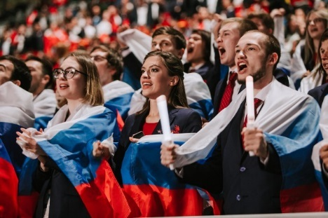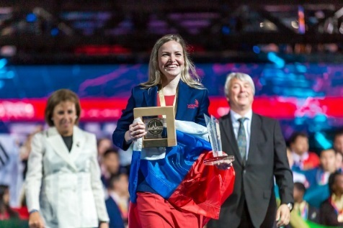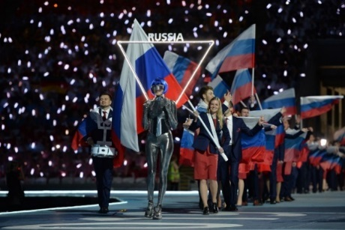

**Символика 45-го мирового чемпионата по профессиональному мастерству по стандартам WorldSkills в г. Казань**

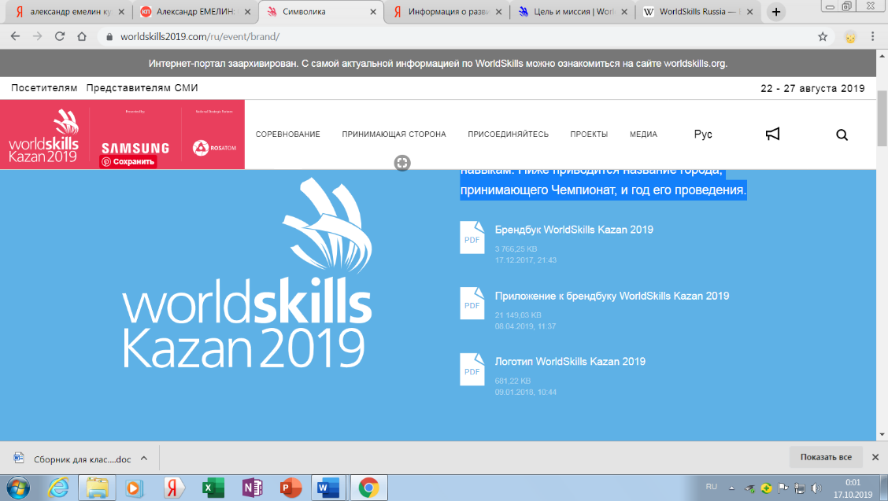**Логотип:** центральным графическим элементом логотипа Чемпионата является ладонь, которая представляет собой пять интенсивных линий, символизирующих молодежь всех стран, протягивающую руку к новым навыкам. Ниже приводится название города, принимающего Чемпионат, и год его проведения.

**Слоган Чемпионата** звучит как SKILLS FOR THE FUTURE, что переводится как «Будущее в твоих руках». Слоган – это не только компонент рекламной кампании, но и официальный хештег Чемпионата **#будущеевтвоихруках.**

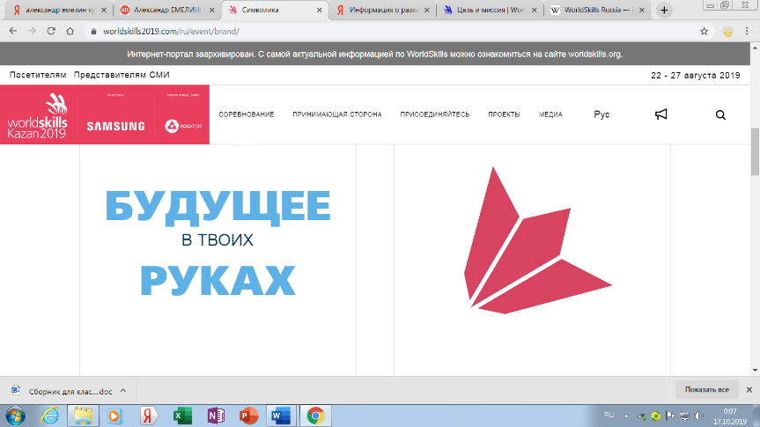

**Стилеобразующий элемент:** ТЮЛЬПАН, распространенный элемент татарского орнамента, символизирующий возрождение, выступает центральным стилеобразующим элементом Чемпионата.

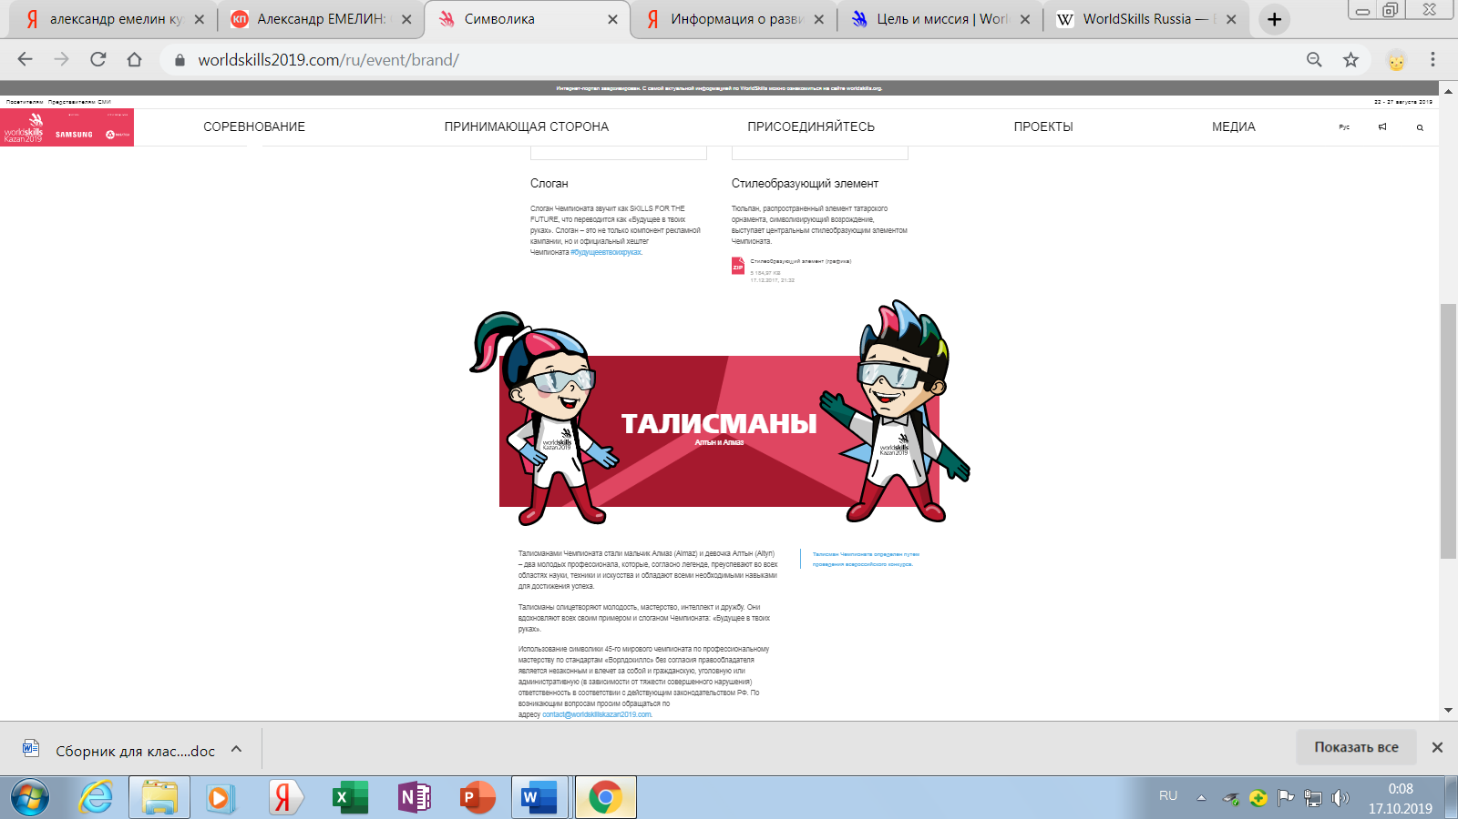**Талисманами Чемпионата** стали мальчик Алмаз (Almaz) и девочка Алтын (Altyn) – два молодых профессионала, которые, согласно легенде, преуспевают во всех областях науки, техники и искусства и обладают всеми необходимыми навыками для достижения успеха. Талисманы олицетворяют молодость, мастерство, интеллект и дружбу.

**Опыт участия профессиональных образовательных учреждений**

**Костромской области в соревнования, проводимых в рамках движения**

**WorldSkillsRussia**

Костромская область - участник движения WorldSkillsRussia (WSR) с сентября 2014 года. 22 сентября 2014 года в г. Москва в Минобрнауки РФ была подписана Дорожная карта реализации движения WorldSkills Russia на территории Костромской области.

13 октября 2014 года на основании Приказа департамента образования и науки Костромской области №1870 «О выполнении плана мероприятий Дорожной карты WorldSkills Russia на территории Костромской области» был образован Региональный координационный центр WorldSkills Russia (далее РКЦ) на базе ОГКУДО «Костромской областной центр научно-технического творчества «Истоки». Основными целями деятельности РКЦ является: повышение уровня мотивации к профессиональному самоопределению, личностному и профессиональному росту граждан; повышение качества профессиональной подготовки в образовательных организациях и центрах переподготовки кадров на территории Костромской области; создание инновационных условий развития в рамках профессионального образования, методик и алгоритмов, направленных на обеспечение высококвалифицированными и профессиональными кадрами экономики Костромской области.

В Костромской области созданы Специализированные центры компетенций (СЦК) по 10 компетенциям WorldSkills на базе профессиональных образовательных организаций Костромской области (проект Приказа Департамента образования и науки от 13.10.14г №1870 «О выполнении плана мероприятий Дорожной карты WorldSkills Russia на территории Костромской области».

**2015 год**

15-19 ноября 2015 года прошел I региональный чемпионат профессионального мастерства по стандартам WorldSkills в Костромской области. **Соревнования проходили по компетенциям:**

1. «Сухое строительство и штукатурные работы» (1 место, молодой специалист ОГБПОУ «Костромской строительный техникум»);
2. «Электромонтаж» (1 место, студент ОГБПОУ «Костромской энергетический техникум им. Ф.В. Чижова»);
3. «Ювелирное дело» (1 место, студент Красносельского училища художественной обработки металлов (филиал) ФГБОУ ВПО «Московская государственная художественно-промышленная академия им. С.Г. Строганова»);
4. «Ремонт и обслуживание легковых автомобилей» (1 место, студент ОГБПОУ «Костромской автотранспортный колледж»);
5. «Ландшафтный дизайн» (1 место - команда студентов ОГБПОУ «Шарьинский аграрный техникум Костромской области»);
6. «Сварочные технологии» (1 место, молодой специалист ОАО «Цвет»);
7. «Облицовка плиткой» (1 место разделили, студент ОГБПОУ «Костромской строительный техникум» и студент ОГБПОУ «Буйский техникум градостроительства и предпринимательства Костромской области»);
8. «Веб-дизайн» (1 место, студент ФГБОУ ВПО «Костромской государственный технологический университет»);
9. «Поварское дело» (1 место, студент ОГБПОУ «Костромской техникум торговли и питания»);
10. «Кондитерское дело» (1 место, молодой специалист ОГБПОУ «Костромской техникум торговли и питания»).

В полуфинале ЦФО Национального чемпионата WorldSkillsRussia 2015 года студенты и молодые специалисты Костромской области участвовали в соревнованиях по 7 компетенциям («Сухое строительство и штукатурные работы», «Электромонтаж», «Веб-дизайн», «Поварское дело», «Кондитерское дело», «Сварочные технологии», «Облицовка плиткой»). В результате Костромская область заняла 2 место в соревнованиях по компетенциям «Электромонтаж» (студент ОГБПОУ «Костромской машиностроительный техникум») и «Кондитерское дело» (молодой специалист ОГБПОУ «Костромской техникум торговли и питания»), 4 место в соревнованиях по компетенциям «Сухое строительство и штукатурные работы» (2 студента ОГБПОУ «Костромской строительный техникум») и «Веб-дизайн» (студент ОГБПОУ «Костромской политехнический колледж»), 5 место в соревнованиях по компетенции «Облицовка плиткой» (студент ОГБПОУ «Буйский техникум градостроительства и предпринимательства Костромской области»), 6 место в соревнованиях по компетенции «Сварочные технологии» (студент ОГБПОУ «Костромской машиностроительный техникум») и 10 место в соревнованиях по компетенции «Поварское дело» (молодой специалист ОГБПОУ «Костромской техникум торговли и питания»)

В финале III Национального чемпионата профессионального мастерства по стандартам WorldSkills Russia 2015 г. в г. Казань IV место в компетенции «Ювелирное дело» занял студент Красносельского училища художественной обработки металлов (филиал) ФГБОУ ВПО «Московская государственная художественно-промышленная академия им. С.Г. Строганова»

**2016 год.**

Сборная команда Костромской области приняла участие в полуфинале Центрального федерального округа Национального Чемпионата «Молодые профессионалы» WorldSkills Russia  (г. Ярославль) по 12 компетенциям: «Сварочные работы», «Кондитерское дело», «Поварское дело», «Сухое строительство и штукатурные работы», «Электромонтаж», «Ювелирное дело», «Ремонт и обслуживание легковых автомобилей», «Электромонтажные работы» JuniorSkills, «Дошкольное воспитание», « Web-дизайн», «Облицовка плиткой», «Ландшафтный дизайн». В полуфинале участвовало 9 студентов, 3 молодых рабочих, 2 школьника, 12 экспертов.

Сборная команда Костромской области приняла участие в финале Национального Чемпионата «Молодые профессионалы» WorldSkills Russia в г. Красногорске Московской области по 4 компетенциям «Ювелирное дело», «Кондитерское дело», «Сухое строительство и штукатурные работы», «Электромонтаж». В финале участвовало 4 студента. Студент Красносельского училища художественной обработки металлов (филиал) ФГБОУ ВПО «Московская государственная художественно-промышленная академия им. С.Г. Строганова» награжден дипломом за 2 место.

С 5 по 9 декабря 2016 года в г. Кострома прошел **второй региональный Чемпионат «Молодые профессионалы» WorldSkills Russia-2016** по 16 компетенциям (профессиям) наиболее востребованным в нашем регионе: «Облицовка плиткой»; «Сухое строительство и штукатурные работы»; «Веб-дизайн», «Электромонтаж»; «Сварочные технологии»; «Ювелирное дело»; «Ландшафтный дизайн»; «Ремонт и обслуживание легковых автомобилей»; «Поварское дело»; «Кондитерское дело»; «Дошкольное воспитание»; «Программные решения для бизнеса»; «Медицинский и социальный уход»; «Малярные и декоративные работы»; «Предпринимательство»; «Парихмахерское искусство».

Впервые в чемпионатное движение JuniorSkills включились школьники. Юные участники соревновались по 4 компетенциям: «Электромонтажные работы», «Электроника», «Поварское дело», ««Кондитерское дело».

Свои умения, знания и навыки демонстрировали 132 участника - студенты 25 профессиональных образовательных организаций, 2 образовательных организаций высшего образования, обучающиеся 17 общеобразовательных организаций, 1 учреждения дополнительного образование Костромской области, студенты из 6 субъектов РФ (г. Москва, Кировская, Вологодская, Ивановская, Воронежская, Ярославская областей).

По итогам чемпионата были определены 29 победителей и 54 призера. Победители регионального чемпионата вошли в состав сборной команды Костромской области и отстаивали честь нашего региона в отборочных соревнованиях на право участвовать в Национальном чемпионате WorldSkills

Russia 2017 года в Краснодарском крае. ​​

18-19 ноября 2016 года в Москве от Костромской области во II Национальном чемпионате профессионального мастерства для людей с инвалидностью «Абилимпикс Россия 2016» принимала участие команда из 9 участников и 8 экспертов. Сборная команда представляла наш регион по 9 следующим компетенциям: вязание крючком, сухое строительство и штукатурные работы, облицовка плиткой, поварское дело, кондитерское дело, сетевое и системное администрирование, администрирование баз данных, торговля, переводчик. Команда показала высокий уровень профессионального мастерства: 2 – 1 место, 3 - 2 место, 1 – 3 место.

**2017 год.**

С 20 по 24 ноября 2017 года состоялся **III открытый Региональный чемпионат «Молодые профессионалы (WorldSkills Russia)» Костромской области – 2017.** В Чемпионате приняли участие 118 конкурсантов в возрасте от 14 до 22 лет по 17 компетенциям Чемпионата и 4 номинациям для юниоров. Площадки Чемпионата и мероприятия Форума посетило более пяти тысяч человек. Региональный чемпионат имел статус «открытого», поэтому в нем приняли участие студенты из 6 субъектов РФ: Волгоградской, Ярославской, Вологодской, Нижегородской и Ивановской областей, а также республики Коми.

Сборная команда Костромской области приняла участие:

- в Отборочных соревнованиях на право участия в Финале V Национального чемпионата «Молодые профессионалы» (WorldSkills Russia) студентов профессиональных образовательных организаций по 15 компетенциям «Ювелирное дело», «Ремонт и обслуживание легковых автомобилей», «Поварское дело», «Кондитерское дело», «Дошкольное воспитание», «Медицинский и социальный уход», «Парикмахерское искусство», «Предпринимательство», «Веб-дизайн», «Программные решения для бизнеса», «Облицовка плиткой», «Сухое строительство и штукатурные работы», «Малярные и декоративные работы», «Электромонтаж», «Ландшафтный дизайн». Участниками стали 17 студентов профессиональных образовательных организаций Костромской области.

- в Финале V Национального чемпионата «Молодые профессионалы» (WorldSkills Russia)-2017 в г. Краснодар участвовали 2 студента (ОГБПОУ "Костромской техникум торговли и питания" и КУХОМ (филиал) ФГБОУ ВО МГХПА им. С.Г. Строганова) и 2 эксперта;

[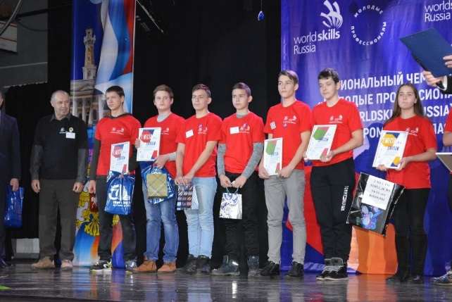](http://adm44.ru/i/news/13623.jpg)- в III Национальном чемпионате JuniorSkills в рамках Финала V Национального чемпионата «Молодые профессионалы» (WorldSkills Russia)-2017 в г. Краснодар впервые приняла участие команда школьников Костромской области в компетенции «Электроника» (2 школьника и 1 эксперт);

- в мероприятии «Чемпионат экспертов» в рамках Финала V Национального чемпионата «Молодые профессионалы» (WorldSkills Russia)-2017 в г. Краснодар участвовали 7 региональных экспертов.

**2018 год**

**IV Региональный чемпионат «Молодые профессионалы (WorldSkills Russia)» Костромской области – 2018** прошел в рамках Дней профессионального образования Костромской области с 7 по 14 декабря 2018 г.

В 2018 году соревнования были организованы по 18 основным компетенциям WorldSkills («Облицовка плиткой», «Сухое строительство и штукатурные работы», «Электромонтаж», «Ремонт и обслуживание легковых автомобилей», «Сварочные технологии», «Ювелирное дело», «Парикмахерское искусство», «Технологии моды», «Программные решения для бизнеса», «Веб-дизайн и разработка», «Поварское дело», «Кондитерское дело», «Дошкольное воспитание», «Медицинский и социальный уход», «Предпринимательство», «Лабораторный и химический анализ», «Преподавание в младших классах». «Администрирование отеля»), 7 компетенциям юниоров WorldSkills («Электромонтаж», «Сухое строительство и штукатурные работы», «Кондитерское дело», «Поварское дело», «Технологии моды», «Веб-дизайн и разработка», «Предпринимательство») и 2 компетенциям «Навыки мудрых» («Ремонт и обслуживание легковых автомобилей» 50+, «Медицинский и социальный уход» 50+)

Участие в чемпионате приняли более 160 участников, в том числе студенты из Ярославской и Кировской областей, а также республики Татарстан.

В соревнованиях приняли участие 107 студентов и 38 учащихся (юниоров) образовательных организаций Костромской области и 10 специалистов программы «Навыки мудрых», работающих на предприятиях и в учреждениях Костромской области.

в Финале VI Национального чемпионата «Молодые профессионалы» (WorldSkills Russia) -2018 представители Костромской области приняли участие в соревнованиях по 3 компетенциям: «Программные решения для бизнеса» (6 место), «Ювелирное дело» (10 место) и «Кондитерское дело» (13 место)

**2019 год.**

С 20 по 24 мая 2019 года в г. Казань Республики Татарстан состоялся Финал VII Национального чемпионата «Молодые профессионалы» (WorldSkills Russia). Соревнования Национального чемпионата проводились по компетенциям шести блоков профессий: строительной сферы, информационных и коммуникационных технологий, творчества и дизайна, производства и инженерных технологий, сферы услуг, а также транспорта и логистики. На соревновательных площадках были представлены 93 компетенции, а также 23 компетенции блока Future Skills. По 48 компетенциям соревновались юниоры – участники WorldSkills Russia Juniors.

Сборная команда Костромской области приняла участие в Финале Национального чемпионата по компетенциям «Ювелирное дело» (студентка и эксперт ОГБПОУ «Костромской машиностроительный техникум») и «Сухое строительство и штукатурные работы» (студент и эксперт ОГБПОУ «Костромской колледж отраслевых технологий строительства и лесной промышленности»).

С 22 по 27 августа в Казани состоялся 45-й Мировой чемпионат по профессиональному мастерству по стандартам «Ворлдскиллс». Впервые в состав Национальной сборной вошел участник от Костромской области – Емелин Александр, выпускник Красносельского филиала ФГБОУ ВО «Московская государственная художественно-промышленная академия им. С.Г. Строганова» 2018 года, который представил Россию по компетенции «Ювелирное дело». Александр завоевал золотую медаль мирового чемпионата по профессиональному мастерству WorldSkills Competition 2019 в компетенции «Ювелирное дело», опередив своих соперников из 13 стран мира.

Александр Емелин – выпускник Красносельского филиала ФГБОУ ВО «Московская государственная художественно-промышленная академия им. С.Г. Строганова» 2018 года. Четыре года назад Александр стал лучшим на региональном чемпионате «Молодые профессионалы» (Ворлдскиллс Россия) Костромской области. Представлял регион в финале III Национального Чемпионата по стандартам WorldSkills в г. Казани. В апреле 2019 года Александр принял участие в Открытых Международных отборочных соревнованиях в Австралии и занял первое место, победив участников из Китая и Бразилии. К Чемпионату мира WorldSkills Kazan 2019 костромича готовили международные эксперты национальной сборной.

Видеообращение Александра Емелина к учащимся общеобразовательных организаций Костромской области доступно по ссылке: <https://youtu.be/F4P7_-tTwVo>

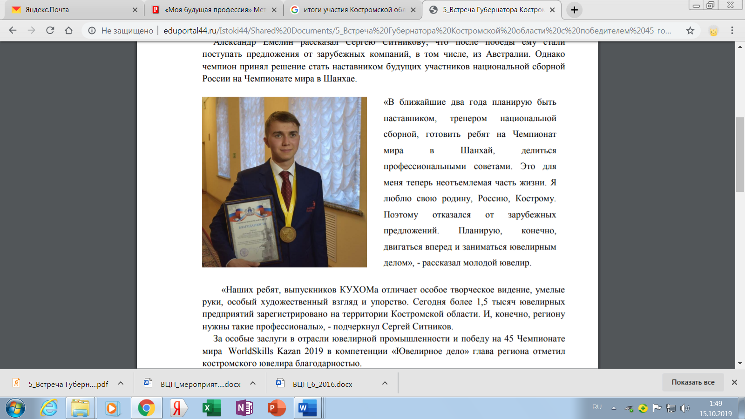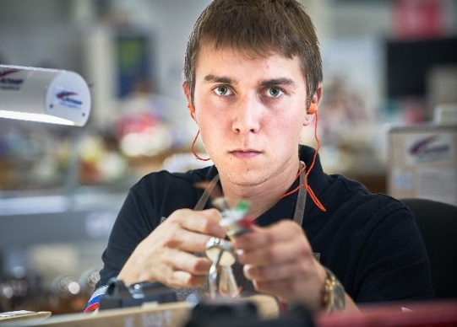

С 11.11.2019 по 16.11.2019 в Костромской области пройдет V открытый региональный чемпионат "Молодые профессионалы" (WorldSkills Russia). С 23.019. 2019 по 12.10.2019 в Костромской области проводились отборочные соревнования на право участия в V открытый региональный чемпионат "Молодые профессионалы" (WorldSkills Russia) Костромской области по 20 компетенциям: облицовка плиткой, электромонтаж, кирпичная кладка, сухое строительство и штукатурные работы, ремонт и обслуживание легковых автомобилей, программные решения для бизнеса, веб-дизайн, ИТ- решения для бизнеса на платформе 1С, сварочные технологии, лабораторный химический анализ, ювелирное дело, технологии моды, парикмахерское искусство, кондитерское дело, поварское дело, администрирование отеля, предпринимательство, преподавание в младших классах, дошкольное воспитание, медицинский и социальный уход.

Приложение 1

**Материалы, рекомендованные к использованию на профориентационном уроке (классном часе) «Урок профессионализма»:**

1. О WorldSkillsRussia: <https://worldskills.ru/lk/>
2. О движении WorldSkills <https://worldskills.ru/o-nas/dvizhenie-worldskills/>
3. Видеоматериалы о WorldSkillsRussia: <https://www.youtube.com/channel/UCzEO4qzvWFoyYXR1NCsUSEA>
4. О чемпионате WorldSkills Kazan 2019: <https://worldskills2019.com/ru/>
5. О национальной сборной WorldSkills Russia на чемпионате мира WorldSkills Kazan 2019: <https://nationalteam.worldskills.ru/about/>
6. Видеоматериалы с чемпионата мира WorldSkills Kazan 2019: <https://worldskills2019.com/ru/media/video/>
7. Фотоматериалы с чемпионата мира WorldSkills Kazan 2019: <https://worldskills2019.com/ru/media/photo/>
8. Хэндбук (справочник) чемпионата мира WorldSkills Kazan 2019 <https://worldskills2019.com/application/files/5515/6612/3516/Handbook2019_web_18_08_2019.pdf>
9. Агентство стратегических инициатив | WorldSkills Russia: <https://asi.ru/staffing/worldskills/>
10. Региональный координационный центр Движения «Молодые профессионалы» (WorldSkills Russia) в Костромской области на базе ГБУ ДО КО «Центр научно-технического творчества и детско-юнешеского туризма «Истоки»: <http://www.eduportal44.ru/Istoki44/SitePages/%D0%A0%D0%9A%D0%A6%20WorldSkills%20Russia.aspx>
11. Учёба.ру. Профориентация: <https://www.ucheba.ru/prof>
12. Профориентационный сайт Костромской области «Моя профессиональная карьера»: <http://www.eduportal44.ru/npo/MPROFK/default.aspx>
13. Профориентационные уроки «Экскурс в профессию»: <https://moeobrazovanie.ru/gotovije_uroki_po_proforientatsii.html>
14. Профориентация и выбор профессии: <https://proforientatsia.ru/career-guidance/>
15. ТОП-РЕГИОН **(**список наиболее востребованных и перспективных специальностей и рабочих профессий на рынке труда Костромской области): <http://www.eduportal44.ru/koiro/CROS/fros/KRPO/50/%D0%94%D0%BE%D0%BC%D0%B0%D1%88%D0%BD%D1%8F%D1%8F.aspx>
16. Видеообращение Александра Емелина к школьникам: <https://youtu.be/F4P7_-tTwVo>
17. Ссылки на материалы о результатах 45-го мирового чемпионата по профессиональному мастерству по стандартам «Ворлдскиллс», опубликованные в СМИ Костромской области:

|  |  |
| --- | --- |
|  | <http://rus-kostroma.ru/news/39501_vystupil_i_ne_podvel_yuvelir_iz_kostromskoy_oblasti_stal_pobeditelem_worldskills_2019/> |
|  | <https://gtrk-kostroma.ru/news/kostromskoy-yuvelir-aleksandr-emelin-zavoeval-zoloto-mirovogo-chempionata-worldskills/> |
|  | <http://smi44.ru/news/society/natsionalnuyu-sbornuyu-rossii-worldskills-druzya-bolelshchiki-i-kollegi-vstretili-v-domodedovo-/> |
|  | <https://kostroma.today/news/vsya-kostroma-raduetsya-za-pervogo-v-istorii-oblasti-pobeditelya-mirovogo-chempionata-worldskills/> |
|  | <http://lifekostroma.ru/novosti/gubernator-pozdravil-aleksandra-emelina-s-pobedoj-na-chempionate-worldskills.html> |
|  | <http://www.adm44.ru/news/2019/08/6a9a0dda-0bce-48da-a305-ef47c9cb33b2.aspx> |
|  | <https://k1news.ru/news/society/kostromich-stal-luchshim-molodym-yuvelirom-planety/> |
|  | <http://www.eduportal44.ru/Istoki44/Shared%20Documents/3_%D0%9F%D0%BE%D1%81%D1%82%20%D1%80%D0%B5%D0%BB%D0%B8%D0%B7%20%D0%9C%D0%B8%D1%80%D0%BE%D0%B2%D0%BE%D0%B9%20%D0%A7%D0%B5%D0%BC%D0%BF%D0%B8%D0%BE%D0%BD%D0%B0%D1%82.pdf> |
|  | <https://gtrk-kostroma.ru/news/gubernator-sergey-sitnikov-lichno-pozdravil-pobeditelya-mirovogo-chempionata-worldskillls-aleksandra/> |